Comisión 3K4

Universidad Tecnológica Nacional

Facultad Regional Tucumán

*Integrantes: Madozzo, Bruno 44528*

*Molina, Santiago 43695*

*Ochoa, José 49759*

*Serrillo, Cristian Damián 47766*

**Proyecto Aire Puro**

Economía

Índice

**Paso 1: Resumen Ejecutivo** …………………………………………………………………………………………………… 2

**Paso 2: Análisis de Mercado** ……………………………………………………………………………………………...… 4

**Paso 3: Localización** …………………………………………………………………………………………………………..… 8

**Paso 4: Tamaño** ………………………………………………………………………………………………………………….... 8

**Paso 5: Organización** ……………………………………………………………………………………………………………. 9

**Paso 6: Ingeniería de Proyecto** ………………………………………………………………………………………….…. 9

**Paso 7: Impacto ambiental** ……………………………………………………………………………………………….… 14

**Paso 8: Inversiones** …………………………………………………………………………………………………………….. 14

**Paso 10: Análisis de rentabilidad** ……………………………………………………………………………………….. 16

**Paso 11: Conclusiones y recomendaciones** ……………………………………………………………………….. 17

Paso 1: Resumen Ejecutivo

**Identificación de la empresa**

La empresa que se creará para la realización de este proyecto, de razón social Aire Puro, estará conformada por personas altamente capacitadas en el manejo de las tecnologías de la información, especializadas en el desarrollo de software y con altos conocimientos en electrónica, las cuales serán los responsables de la misma.

**Objetivos y justificación**

Las ciudades desempeñan un papel central en el proceso de desarrollo. Son, en general, lugares productivos que hacen un aporte importante al crecimiento económico de la nación. Sin embargo, el proceso de crecimiento urbano acarrea a menudo un deterioro de las condiciones ambientales circundantes. Como lugar de crecimiento demográfico, actividad comercial e industrial, las ciudades concentran el uso de energía y recursos y la generación de desperdicios al punto en que los sistemas tanto artificiales como naturales se sobrecargan y las capacidades para manejarlos se ven abrumadas. Esta situación es empeorada por el rápido crecimiento demográfico de las urbes.

Las áreas urbanas se encuentran inundadas por sus propios desechos y asfixiadas por sus propias emisiones como resultado de políticas y prácticas inadecuadas de control de la contaminación y manejo de los desechos.

Se necesita campañas de información pública y procesos consultivos para identificar las principales prioridades ambientales, establecer la voluntad política necesaria para tratarlas, y ayudar a fortalecer la capacidad de la comunidad para participar en su solución.

* **Características del producto o servicio**: el servicio que brindará la empresa Aire Puro será el de:

1) La instalación de sensores para medir el impacto de los factores contaminantes en un área densamente transitada en donde la circulación de aire es escasa debido a la gran conglomeración de edificios, vehículos y peatones con el objetico de recolectar datos de la composición del aire.  
  
2) Los datos recolectados serán almacenados en una base de datos ubicada en la nube, éstos serán interpretados por un software desarrollado para tal fin y los trasladara a una página web que mostrara los resultados de manera amigable e interactiva al público. Cabe la posibilidad de desarrollar aplicaciones para celulares de manera que se pueda informar al usuario mediante notificaciones si un área presenta algún tipo de riesgo.  
  
Este proyecto adhiere al modelo de distribución de software como servicio (SaaS)

* **Ubicación:** San Miguel de Tucumán
* **Tecnología a utilizar:**

Inicialmente se utilizarán sensores para la medición de monóxido de carbono y nivel de decibelios, para tal fin se utilizarán el sensor MQ-135 y un micrófono con conexión USB para aprovechar la forma digital de la señal. Para la interpretación y administración de la información recolectada se hará uso de una raspberry pi3 junto al lenguaje de programación Python. Dicha tecnología nos da la posibilidad de en un futuro aumentar la cantidad de sensores para tener un mejor panorama de la totalidad de agentes contaminantes o constantemente realizar actualizaciones para un mejor rendimiento. En cuanto al desarrollo web se utilizarán lenguajes como html, javascript y css. El motor de búsqueda utilizado para la base de datos será mysql.  
 Al tratarse de datos alojados en la nube, se puede acceder a los mismos a través de distintos dispositivos, lo cual permite, que la información alojada sea utilizada de todas las formas posibles para capturar la atención del público. Como, por ejemplo, mostrar mensajes interactivos en las pantallas led’s de las principales calles de una ciudad, indicando las zonas que presenten alguna anomalía en particular.

* **Ventajas comparativas. Mercado al que se orientaran los productos o servicios:**

El mercado al que va a estar enfocado este producto es al mercado estatal, es decir, a todos los niveles del gobierno (nacional, provincial, municipal) que deseen obtener cierto tipo de información para luego aplicar políticas medioambientales con vistas a la problemática mundial de la contaminación.

* **Problemas que va a solucionar o necesidades que va a satisfacer:**

Este proyecto está destinado a concientizar al público sobre los riesgos que se corre al estar expuestos por determinado tiempo a ciertas condiciones del entorno o cómo éste afecta de manera directa la condición del mismo.

El municipio tendrá conocimiento de la causa de los contaminantes, lo que le permitirá diagramar acciones para proveer de un bienestar más saludable a sus ciudadanos.

* **Oportunidades del contexto que va a aprovechar:**

Con el creciente interés por el cuidado del medio ambiente creemos que es factible el desarrollo del presente proyecto siendo de vital importancia para los gobiernos regionales como método de concientización y cuidado.

Además, el cliente tendrá la posibilidad de obtener réditos a través de la publicidad, en el caso de divulgar cierta información en pantallas led’s, pagina web o aplicaciones móviles, aplicar advertencias o sanciones a quien corresponda y crear nuevas políticas ambientales.

Paso 2: Análisis de mercado

**Características del producto o servicio**

Se trata de un sistema de medición de factores contaminantes ubicado en centros urbanos en donde se concentra la mayor parte del público o tránsito vehicular. Dicho sistema tomara valores constantemente y mediante software se interpretará y trasladara la información recolectada a un sitio web o aplicación móvil para notificar las anomalías en las distintas zonas de la ciudad.

**Análisis de la demanda**

Para iniciar el análisis se identifica el tipo de producto que se está por comercializar y se llega a la conclusión que se trata de un Bien de Consumo Suntuario ya que no es un bien de primera necesidad por el momento. Caso contrario, si la contaminación ambiental se convierte en un factor de alto riesgo, un sistema como el que se presenta en este proyecto podría ser vital para resguardar la salud humana.

Para fundamentar lo antes expuesto se analizaron mediciones de dióxido de carbono de distintos países latinoamericanos durante un periodo de aproximadamente 50 años (estos valores corresponden a la base de datos del Banco Mundial).

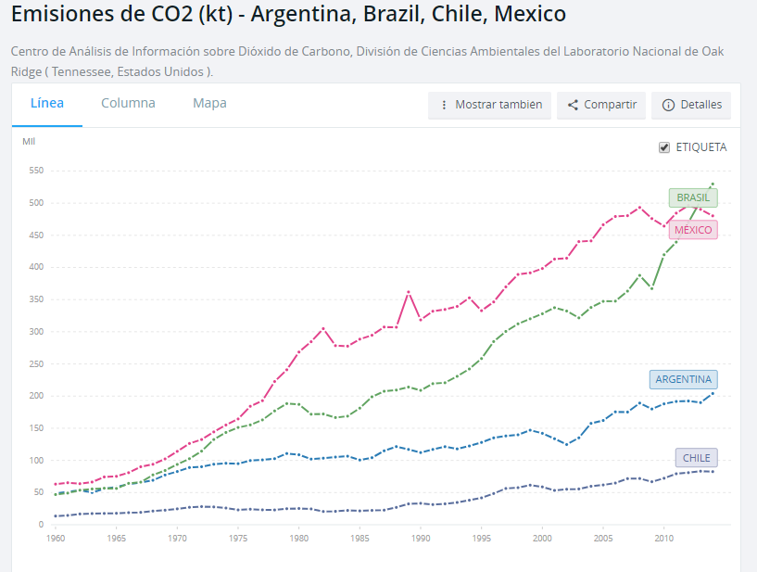

Se pueden observar gráficas de características similares en los distintos países analizados, donde se mantiene una tendencia alcista (si se tratara de rectas podría decirse que poseen una pendiente positiva) de la cantidad de CO2 presente en el aire desde la década del 60. Este tipo de estudios nos permite corroborar la existencia de cada vez más agentes contaminantes en nuestro entorno junto a las consecuencias que esta situación acarrea.

Según la Organización Mundial de la Salud durante los últimos 50 años, la actividad humana, en particular el consumo de combustibles fósiles, ha liberado cantidades de CO2 y de otros gases de efecto invernadero suficiente para retener más calor en las capas inferiores de la atmosfera y alterar el clima mundial.

El cambio climático influye en los determinantes sociales y medioambientales de la salud, a saber, un aire limpio, agua potable, alimentos suficientes y una vivienda segura.

La medición de los efectos sanitarios del cambio climático solo puede hacerse de forma aproximada. No obstante, en una evaluación llevada a cabo por la OMS que tiene en cuenta sólo algunas de las posibles repercusiones sanitarias, y que asume un crecimiento económico y progresos sanitarios continuados, se concluyó que, según las previsiones, el cambio climático causará anualmente unas 250.000 defunciones adicionales entre 2030 y 2050.

Hay muchas políticas y opciones individuales que pueden reducir las emisiones de gases de efecto invernadero y reportar importantes beneficios colaterales para la salud. Por ejemplo, el fomento del uso seguro de transporte público y de formas de desplazamiento activas podría reducir las emisiones de dióxido de carbono y la carga que supone la contaminación del aire en las viviendas y la contaminación atmosférica. En 2015, la asamblea mundial de la salud aprobó un nuevo plan de trabajo de la OMS en materia de cambio climático y salud. Dicho plan incluye los aspectos siguientes:

• Alianzas: coordinarse con otras organizaciones de las Naciones Unidas y velar por la salud que esté representada adecuadamente en la agenda sobre el cambio climático.

• Concienciación: proporcionar y difundir información sobre las amenazas que plantea el cambio climático para la salud humana y las oportunidades de fomentar la salud reduciendo las emisiones de carbono.

• Ciencia y datos probatorios: coordinar las revisiones de la evidencia científica existente sobre la relación entre el cambio climático y la salud, y elaborar una agenda de investigación mundial.

• Apoyo a la puesta en práctica de la respuesta de salud pública al cambio climático: ayudar a los países a crear capacidad para reducir la vulnerabilidad

de la salud al cambio climático y fomentar la salud reduciendo las emisiones de carbono.

A partir de estas pautas establecidas por la OMS, se analizaron las concentraciones de CO2 en países considerados pioneros en el cuidado del medio ambiente.

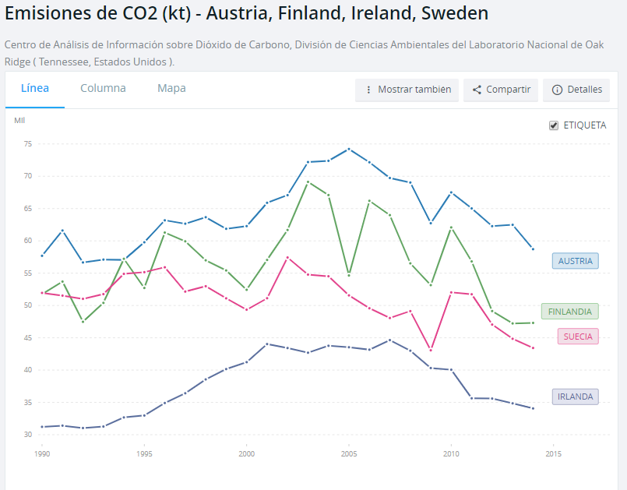

Los resultados muestran como los niveles de CO2 de los países analizados disminuyen considerablemente durante los últimos años, este hecho se produce gracias a que sus respectivos gobiernos implementaron políticas ambientales y destinaron los recursos necesarios para concientizar a su población de los riesgos a los que estará expuesta si su entorno no mejora con el correr de los años.

A partir de la información recolectada se puede afirmar que la situación en cuanto a la contaminación del aire por CO2 con el correr de los años aumentó de manera significativa debido al aumento de la quema de combustibles fósiles en sus diferentes formas. Tal es la situación que la Organización Mundial de la Salud dictó una serie de pautas destinadas a comprometer a los distintos países participes a tomar las medidas necesarias para resolver dicha situación. Aquellos países caracterizados históricamente por comprometerse en todos los sentidos para asegurar la calidad de vida de sus habitantes muestran que la cantidad de CO2 en el aire disminuyo de manera significativa en estos últimos años.

El dispositivo presentado en el presente proyecto es un complemento perfecto para concientizar a la comunidad sobre los riesgos a los que se expone diariamente. La constante evolución en la tecnología y el auge del software libre nos permite obtener dispositivos con cada vez mayor capacidad de procesamiento o nuevas características que facilitan la construcción y mejoran el rendimiento significativamente. Es decir, se estiman costos de elaboración cada vez menores, lo cual permitiría que el producto no solo esté disponible para gobiernos, sino que también, con el correr de los años para usuarios comunes que deseen este dispositivo que con lo antes descripto también contará con una variedad mucho más amplia de sensores para un mejor análisis de los agentes contaminantes en el entorno.

Posible evolución de la curva de demanda

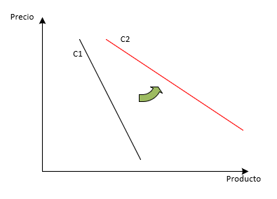

La curva de demanda del producto en cuestión es de características inelásticas por tratarse de un bien de lujo. Teniendo en cuenta los datos analizados anteriormente estimamos que se producirá un incremento del tamaño de mercado por lo que la curva se desplazará hacia la derecha y debido a las campañas promocionadas por distintos organismos internacionales, se busca cada vez con mayor frecuencia hacer que sea prioridad en los ciudadanos el cuidado del entorno. Esta situación provocará un cambio en la elasticidad de la curva, la cual adoptará un comportamiento más elástico.

**Mercado potencial**

El mercado potencial de nuestro servicio será el estatal (nacional, provincial, municipal), primero se comenzará por el municipio de San Miguel de Tucumán, y luego podrá expandirse a los municipios vecinos como Yerba Buena, Tafi Viejo, etc.

**Precio:** $51.486,5 p/ punto‬

Paso 3: Localización

La empresa Aire Puro tendrá su sede en la ciudad de San Miguel de Tucumán. Se contará con empleados altamente capacitados que se encargarán del área técnica (instalaciones) y del manejo de los vehículos de transporte. Utilizaremos un vehículo normal para el transporte de nuestros productos y para el desplazamiento de los empleados. Habilitaremos diversos medios de contacto, dos vías telefónicas, una para comunicación por voz y otro contacto vía WhatsApp, y un correo electrónico para contacto empresarial y ventas.

Paso 4: Tamaño

El tamaño del proyecto, expresa la cantidad de producto o servicio, por unidad de tiempo, por esto lo podemos definir en función de su capacidad de producción de bienes o prestación de servicios, durante un período de tiempo determinado. Éste estará determinado por las características del mercado de consumo y las proyecciones del mismo analizadas anteriormente, la disponibilidad constante de los suministros por parte de los proveedores. La mano de obra está dividida en 4 grupos, un empleado dedicado plenamente al área de producción, encargado de realizar las instalaciones de los sensores. Otro encargado de manejar los vehículos de la empresa para transportar los sensores y contacto con los clientes. Un encargado para el contacto con proveedores, fisco y área administrativa; sumado al manejo de redes sociales y correo electrónico. Considerando estos factores de influencia, consideramos que el tamaño óptimo del proyecto será de por año.

Paso 5: Organización

|  |  |
| --- | --- |
| **Sueldo** |  |
| Ing. Sistemas | $60.000 |
| Técnico | $30.000 |
| Gerente general | $80.000 |
| Secretaria | $30.000 |

Paso 6: Ingeniería del proyecto

**Proceso de producción**

1. Instalación de sistema operativo en la Raspberry Pi 4

Se instalará un sistema operativo open source de bajos requisitos. En este caso se utilizará Raspbian basado en Debian y optimizado para el hardware del dispositivo en cuestión.

1. Conexión de Sensor MQ-135 (detector de monóxido de carbono)

Para la conexión se utilizará el sistema GPIO (General Purpuse Input Output) un sistema de entrada y salida de propósito general, es decir, la Raspberry Pi 4 consta de una serie de pines o conexiones que se pueden usar como entradas o salidas para múltiples usos.

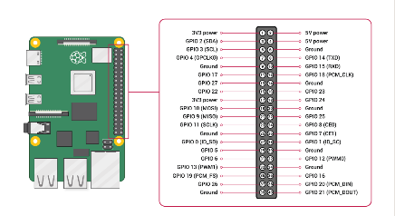

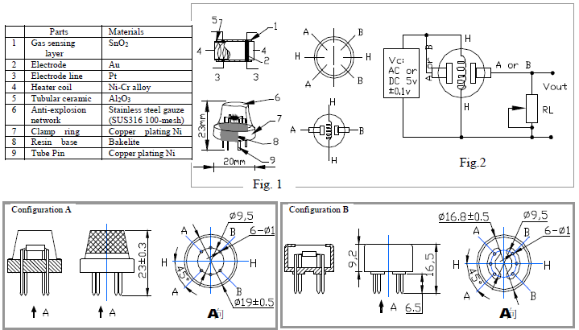A partir de esta información se conectará el MQ-135 siguiendo los esquemas de conexión preestablecidos por el fabricante.

1. Conexión de micrófono CAD U9.

Para la implementación se utilizarán los distintos puertos de entrada USB con los que cuenta la placa Raspberry Pi 4. Para la obtención de datos digitales del micrófono se incluyen una serie de librerías del lenguaje de programación Python que permiten la comunicación por medio del puerto USB y obtener los datos de una manera rápida y sencilla.

Para el procesamiento de datos es necesario tener claro qué variables o indicadores son necesarios en cada medición. Para el caso práctico de la evaluación, se realizará el cálculo de los niveles ponderados en el diseño, integración de los valores durante 30 segundos y finalmente, la exportación de los resultados a un archivo de texto o base de datos alojada en la nube.

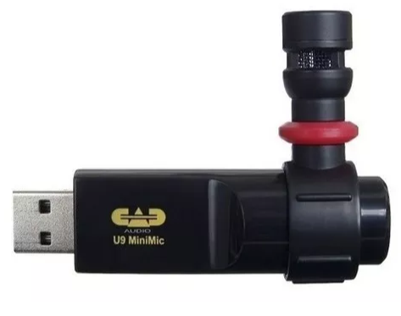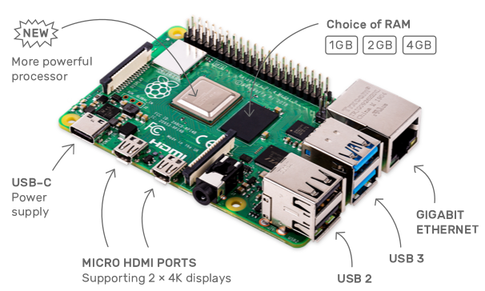

1. Almacenamiento de dispositivos.

Se utilizará un contenedor de plástico, el cual se deberá modificar para permitir el contacto de los sensores con el aire libre y la entrada de alimentación. El contenedor podrá abrirse mediante cuatro tornillos para realizar reparaciones o extraer datos si no es posible establecer una conexión inalámbrica.

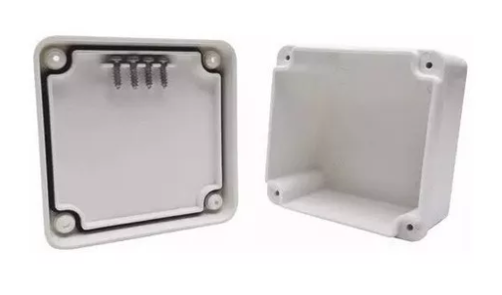

1. Conectividad

El dispositivo viene configurado para conectarse vía wifi o mediante tecnología GSM. Ésta última opción es la más viable debido a que el trasporte de datos es relativamente pequeño, no necesita de un ancho de banda con gran capacidad y la misma es de fácil acceso.

1. Desarrollo de software.

Los datos recolectados por cada dispositivo serán analizados y exportados a una base de datos relacional desarrollada para tal fin. Dicha base de datos estará alojada en la nube. Para un mayor grado de precisión se trata de un servidor de Amazon RDS, en el cual las instancias de base de datos bajo demanda permiten pagar por la capacidad de cómputo a partir de la hora en la que se ejecuta.

Se desarrollará en forma conjunta un programa capaz transformar dichos datos en tablas o gráficos que permitan al usuario interactuar de manera amigable con la información obtenida y a partir de la misma tomar las decisiones que se crean convenientes. Se utilizará un leguaje con soporte gráfico como java o Python, los cuales están respaldados por una comunidad de desarrolladores que facilitaran la elaboración y mantenimiento del producto. Se espera que el software sea multiplataforma y de bajos requisitos para evitar costes innecesarios al cliente.

**Insumos:**

* Raspberry Pi 4

-Broadcom BCM2711, Quad core Cortex-A72 (ARM v8) 64-bit SoC @ 1.5GHz

-1GB, 2GB or 4GB LPDDR4-3200 SDRAM (depending on model)

-2.4 GHz and 5.0 GHz IEEE 802.11ac wireless, Bluetooth 5.0, BLE

-Gigabit Ethernet

-2 USB 3.0 ports; 2 USB 2.0 ports

-Raspberry Pi standard 40 pin GPIO header

-2 × micro-HDMI ports

-2-lane MIPI DSI display port

-2-lane MIPI CSI camera port

-4-pole stereo audio and composite video port

-H.265 (4kp60 decode), H264 (1080p60 decode, 1080p30 encode)

-OpenGL ES 3.0 graphics

-Micro-SD card slot for loading operating system and data storage

-5V DC via USB-C connector (minimum 3A*)

-5V DC via GPIO header (minimum 3A*)

-Power over Ethernet (PoE) enabled (requires separate PoE HAT)

-Operating temperature: 0 – 50 degrees C ambient



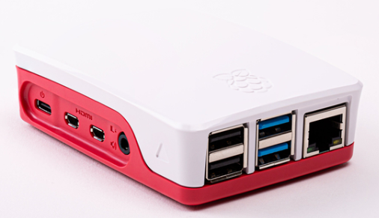

**Precio: $10.000**

* Sensor MQ-135

Sensor de gases utilizado para detectar niveles de NH3, alcohol, Benceno, humo, CO2, etc.

Datasheet:<https://datasheet4u.com/datasheet-pdf/Hanwei/MQ-135/pdf.php?id=605076>

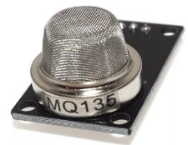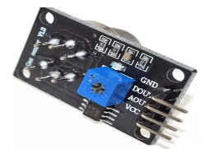

**Precio: $250**

* Micrófono CAD U9 Condenser Mini Omnidireccional USB

-Omnidirectional polar patern

-USB input

-16 bit/44kHz resolution

-Omnidirectional polar pattern

**Precio: $3.300**

**Tecnologias:**

* Amazon services. (servicio de almacenamiento en la nube)



-Servidor web (EC2): instancias bajo demanda. El uso de instancias bajo demanda elimina los costos y las complejidades de la planificación, la compra y el mantenimiento del hardware, y se transforma lo que normalmente son grandes costos fijos en costos variables mucho más reducidos.

**Precio máximo anual: $18.000**

-Servidor de base de datos (RDS): las instancias de base de datos bajo demanda permiten pagar por la capacidad de computo a partir de la hora en que se ejecuta si instancia de base de datos sin compromiso a largo plazo.

**Precio máximo anual: $ 21.000**

Paso 7: Impacto ambiental

Este proyecto busca concientizar a las personas sobre el deterioro que sufre nuestro aire debido a la combustión de combustibles fósiles que se utilizan para dar energía a vehículos motorizados. Esta combustión que se produce da como resultado energía, pero también libera gases tóxicos para el ser humano que contaminan directamente al medioambiente. Se busca que las personas puedan entender esta problemática ambiental y sea capaz de tomar determinadas acciones por si mismas que contribuyan al cuidado del medioambiente, como por ejemplo el uso de otros medios de transporte o que estos tengan motores eléctricos.

Paso 8: Inversiones

***Inversiones fijas:***

● ***Tangibles:***

***Maquinaria y Equipos***

|  |  |  |  |  |
| --- | --- | --- | --- | --- |
| **Ítem** | **Descripción** | **Cantidad** | **P. Unit.** | **Total** |
| 1 | Computadora ofic. | 1 | $20.000 | $20.000 |
| 2 | Computadora esp. | 2 | $50.000 | $100.000 |
| 3 | Caja de herramientas | 1 | $3300 | $3300 |
| 4 | Soldador estaño | 1 | $538 | $538 |
| 5 | Escalera | 1 | $5.000 | $5.000 |
| 6 | Camioneta | 1 | $1.000.000 | $1.000.000 |
| 7 | Muebles |  |  | $47.550 |
| Fuente: MercadoLibre |  |  |  | Total: $1.176.388 |

***Instalación***

|  |  |  |  |  |
| --- | --- | --- | --- | --- |
| **Ítem** | **Descripción** | **Cantidad** | **P. Unit.** | **Total** |
| 2 | Sensor Mq-135 | 5 | $250 | $1.250 |
| 3 | Micrófono CAD U9 Condenser Mini Omnidireccional USB | 5 | $3.300 | $16.500 |
| 5 | Cable Unipolar 2.5 Mm Rollo | 100 metros |  | $679 |
| 6 | Caja de paso estanco | 5 | 115 | $575 |
| 7 | Raspberry Pi 4 | 5 | $10.000 | $50.000 |
| Fuente: MercadoLibre |  |  |  | Total: $69.004 |

**●  *Intangibles:***

***Costos de Ingeniería e Imprevistos***

|  |  |  |  |  |
| --- | --- | --- | --- | --- |
| **Ítem** | **Descripción** | **Cantidad** | **P. Unit** | **Total** |
| 1 | Asesoría inicial | 1 | $3.000 | $3.000 |
| 2 | Hosting sitio web | 1 | $2.388 | $2.388 |
| 3 | Dominio | 1 | $200 | $200 |
| 4 | Publicidad online, redes sociales (1 mes) | 3 | $500 | $1.500 |
| 5 | Improvistos | 1 | $10.000 | $10.000 |
| 6 | servicio de almacenamiento en la nube | 1 | $18.000 | $18.000 |
| 7 | Servicio de base de datos | 1 | $21.000 | $21.000 |
| Fuentes: Donnweb.com |  |  |  | Total:  $56.088 |

● ***Capital de Trabajo***:

|  |  |  |  |
| --- | --- | --- | --- |
| **Ítem** | **Descripción** | **1 mes** | **12 meses** |
| 1 | Salarios | $ 170.000 | $ 2.040.000 |
| 2 | Alquiler | $15.000 | $180.000 |
| 3 | Luz | $2.000 | $24.000 |
| 4 | Telefonía | $3.000 | $36.000 |
|  |  | Total: $190.000 | Total: $2.280.000 |

Paso 10: Análisis de rentabilidad

|  |  |  |  |  |  |  |
| --- | --- | --- | --- | --- | --- | --- |
| PROYECTO |  |  |  |  |  |  |
|  |  |  |  |  |  |  |
| Años | 0 | 1 | 2 | 3 | 4 | 5 |
| **Ingresos** |  | **$ 4.324.866** | **$ 4.978.046** | **$ 6.471.460** | **$ 8.412.897** | **$ 10.936.767** |
| Producto 1 |  | $ 4.324.866 | $ 4.978.046 | $ 6.471.460 | $ 8.412.897 | $ 10.936.767 |
|  |  |  |  |  |  |  |
|  |  |  |  |  |  |  |
| **Egresos** |  | **$ -3.927.565** | **$ -4.284.282** | **$ -4.748.013** | **$ -5.350.864** | **$ -6.134.570** |
| Costo de Desarrollo | **$ 50.000** |  |  |  |  |  |
| Costos Fijos RRHH |  | $ -2.210.000 | $ -2.210.000 | $ -2.210.000 | $ -2.210.000 | $ -2.210.000 |
| Servicios |  | $ -295.000 | $ -295.000 | $ -295.000 | $ -295.000 | $ -295.000 |
|  |  |  |  |  |  |  |
|  |  |  |  |  |  |  |
| Costos Variables Jornales Prdto 1 |  | $ -1.092.000 | $ -1.419.600 | $ -1.845.480 | $ -2.399.124 | $ -3.118.861 |
|  |  |  |  |  |  |  |
| Costos Variable MP Prto 1 |  | $ -97.055 | $ -126.172 | $ -164.023 | $ -213.230 | $ -277.199 |
|  |  |  |  |  |  |  |
|  |  |  |  |  |  |  |
|  |  |  |  |  |  |  |
| Amortizaciones AF |  | $ -233.510 | $ -233.510 | $ -233.510 | $ -233.510 | $ -233.510 |
| **Resultado A/Impuestos** | **$ 50.000** | **$ 397.301** | **$ 693.764** | **$ 1.723.447** | **$ 3.062.034** | **$ 4.802.197** |
| Impuesto a las Ganancias |  | $ -139.055 | $ -242.818 | $ -603.206 | $ -1.071.712 | $ -1.680.769 |
| impuesto ingresos brutos |  | $ -151.370 | $ -174.232 | $ -226.501 | $ -294.451 | $ -382.787 |
| impuesto al Cheque |  | $ -43.249 | $ -49.780 | $ -64.715 | $ -84.129 | $ -109.368 |
| **Resultado D/ Impuestos** | **$ 50.000** | **$ 63.627** | **$ 226.935** | **$ 829.025** | **$ 1.611.741** | **$ 2.629.273** |
| Amortizaciones AF |  | $ 233.510 | $ 233.510 | $ 233.510 | $ 233.510 | $ 233.510 |
| **Inversiones AF** | -$1.177.067 |  |  |  |  |  |
| Capital de Trabajo | $ -1.963.783 |  |  |  |  |  |
| **VR AF** |  |  |  |  |  | $ 2.592.000 |
| VR CT |  |  |  |  |  | $ - |
| **Total** | **$ -3.090.850** | **$ 297.137** | **$ 460.445** | **$ 1.062.535** | **$ 1.845.251** | **$ 5.454.783** |
| Total Acumulado | $ -3.090.850 | $ -2.793.713 | $ -2.333.268 | $ -1.270.733 | $ 574.518 | $ 6.029.301 |
| **Total VA** | $ -3.090.850 | $ 247.614 | $ 319.753 | $ 614.893 | $ 889.878 | $ 2.192.155 |
| Total Acumulado VA | $ -3.090.850 | $ -2.843.236 | $ -2.523.482 | $ -1.908.590 | $ -1.018.711 | $ 1.173.444 |
|  |  |  |  |  |  |  |
| VAN | $ 1.173.443,67 |  |  |  |  |  |
| TIR | 30% |  |  |  |  |  |

Paso 11: Conclusiones y recomendaciones

De acuerdo con los siguientes datos, concluimos que el proyecto es viable. ya que el TIR (tasa interna de retorno) es 30%y mayor al porcentaje de referencia (20%) y el VAN (Valor anual neto) es mayor a cero.

El punto de equilibrio respecto de la cantidad de puntos a instalar durante el primer año es de 6 puntos, y respecto al precio, es de 49.928,73.